有色金属硬阳化类衬套典型工艺说明

69-JB31-21

共 4 页

编制：胡文杰 2021-09-15
校对：刘 杨 2021-09-16
审核：陈云维 2021-09-17
批准：李冀霞 2021-09-18

- 适用范围
本典型工艺规程适用于需硬质阳极化处理、带径向孔孔、有精密配套要求的有色金属衬套的精密加工指导，其余硬质阳极化衬套类零件可参考编制。
- 典型零件选取及主要特征
目前，公司有色金属硬阳化类衬套件较多，结构相似，工艺路线、工艺方法及材料基本一致，经综合分析，选取衬套2219.002F为典型零件。主要特征：材料为6061-T6，内孔A(ф12H10)、B(ф25H10)需进行硬质阳极化处理的精密件，且内孔A(ф12H10)有配套要求，带4处密封圈槽,14处径向孔。内孔A(ф12H10)交接处保持光洁锐边。零件外形结构见图一。
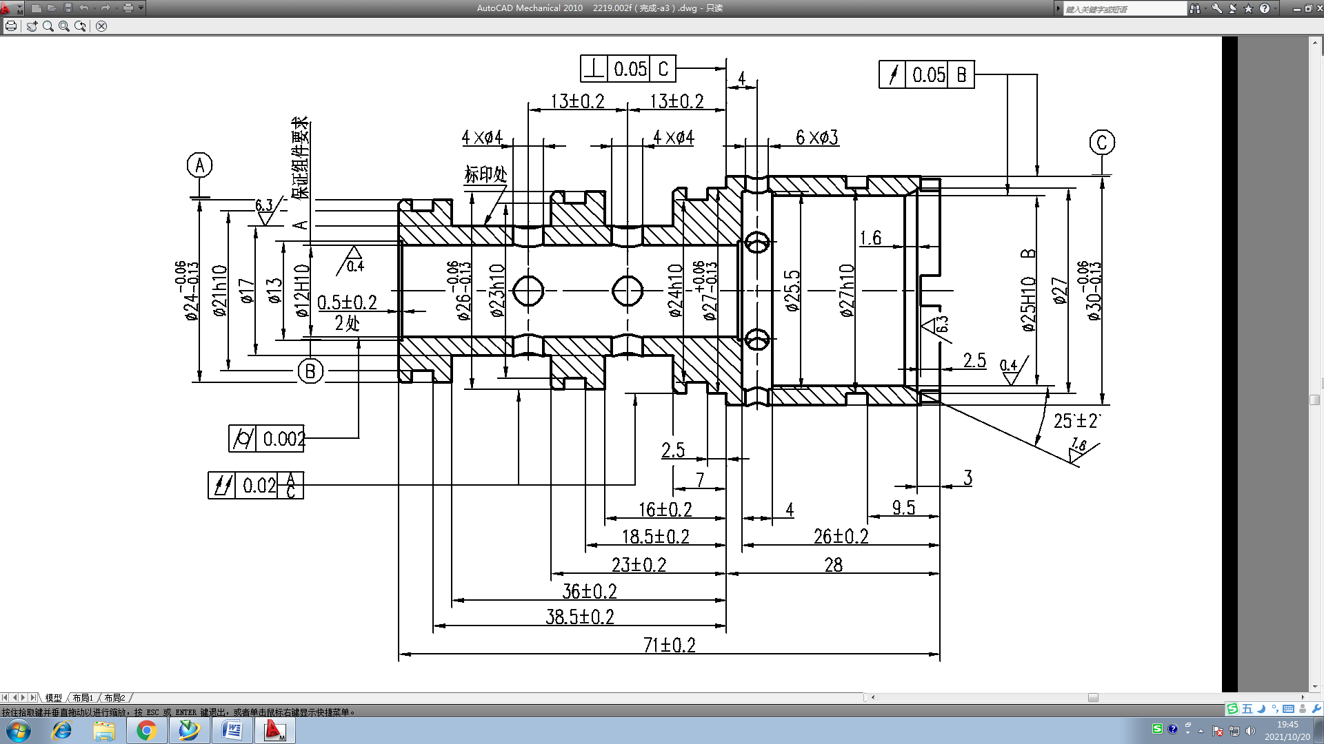
图一 衬套2219.002F外形结构图
- 典型零件工艺规程设计
3.1 工艺路线如下：
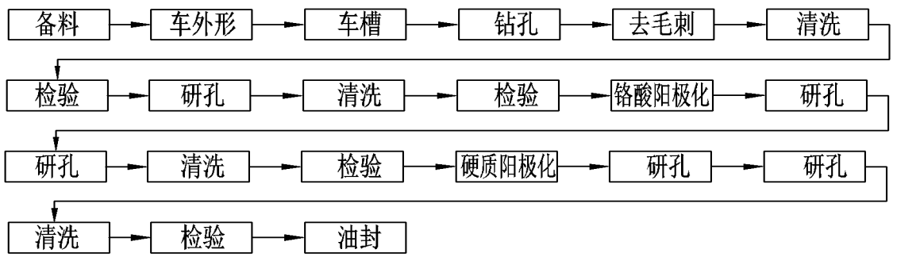
3.2 工艺路线说明
有色金属硬阳化类衬套的加工，一般分为粗加工、半精加工、精加工；工序安排为：备料→粗加工（含车工、钳工、去毛刺、清洗等）→铬酸阳极化→半精加工（含研磨、清洗等）→精加工（研磨、清洗等），在每一阶段的加工（粗加工、半精加工、精加工）完成之后都需安排一道检验工序，确保本阶段的零件加工合格再进行下一阶段的加工。
3.3 加工余量说明
根据零件硬阳化内孔尺寸及硬阳化层厚度要求，对于需硬阳化且有配套要求的内孔，粗加工为半精加工留单边0.01mm～0.02mm余量，半精加工比精加工单边多加工0～0.005mm的硬阳化层厚度增长尺寸。
3.4 其余技术要求
3.4.1 锐边要求
有色金属硬阳化类衬套通常要求配套内孔交接处保持光洁锐边，为保证锐边质量，需在最初锐边形成工序开始（如车内孔、钻孔等），如有锐边硬质阳极化后研孔锐边易崩块的零件，需在粗加工时用箭头注明该锐边按R0.07～R0.1控制，后序每道工序都需保证配套内孔表面保持锐边要求，并在技术要求栏注明。
3.4.2 铬酸阳极化要求
有色金属硬阳化类衬套需在外形尺寸形成后进行铬酸阳极化处理，目的是保护非硬质阳极化表面，为硬质阳极化处理做准备。
3.4.3 硬质阳极化要求
硬质阳极化在半精加工去除铬酸阳极化层后进行，硬质阳极化厚度加工尺寸一般控制为0.035mm～0.055mm，可根据设计要求厚度及工艺加工难度进行适当调整，具体可按以下计算公式进行计算调整：
计算公式：S=T/2-(D^{ES}-D_{EI})/2。
注释：S—设计要求阳极化层厚度；
T—热表分厂阳极化层最小厚度；
D^{ES}—孔上差值（硬质阳极化后孔上差值）；
D_{EI}—孔下差值（硬质阳极化前孔下差值）。
3.4.3 精加工配套孔要求
配套孔的加工路线一般为：车—粗研（粗珩）--精研（精珩），珩磨加工可满足要求时，无需进行研磨。配套孔的精加工根据配套方式不同有以下两种安排方式：
1.基孔制，即先把配套孔加工到设计要求的最终尺寸，再根据孔的实际尺寸及间隙要求配加工活门外圆尺寸；
2.基轴制，即先加工活门外圆，再根据外圆的实际尺寸及间隙要求配加工衬套内孔尺寸。
3.4.4 标印
标印配套尺寸尾数及批次号是为了记录零件的信息，方便组件的配套和选配加工，通常安排在尺寸最终加工后的检验工序，批次号可按需在机加工序标印；标印时应按设计图要求规定字深和字高等，若设计无具体要求，可根据标印位置实际情况进行标印。
- 工序编制说明
工艺规程的编制按Q/14DGL05.106《工艺规程的编制与审批》、69-GZ62《军品机加分厂工艺规程编制指导》，各类工序卡片填写参考05-TY8-15《典型工艺编制与应用指导书》附件1：工艺卡片填写说明。工序的填写按结构化工艺系统内工序术语库相关内容进行。

